**Задача**: разработать программу для детектирования газа с помощью Arduino и датчика MQ-2.

Алгоритм работы программы следующий. Происходит считывание аналоговых данных с датчик газа. Если показания больше определенного порога, в серийный порт отправляется сообщение, что обнаружен газ. Для повышения стабильности работы устройства, используется усреднение считываемых результатов.

Используемое оборудование:

1. Датчик газа MQ-2

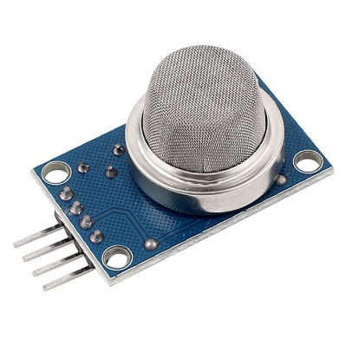

1. Arduino UNO r3

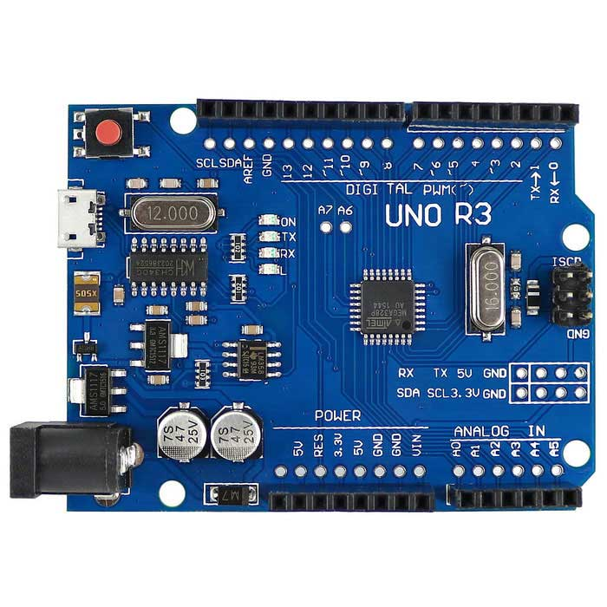

1. Соединительные провода

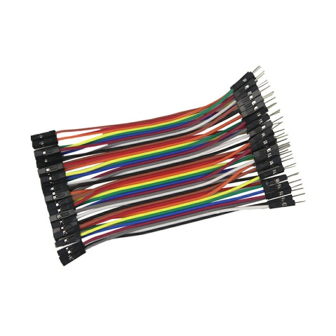 

Для того, чтобы программа заработала, необходимо аналоговый выход датчика газа подключить к аналоговому входу А0 платы Arduino.

Код программы, который реализует поставленную задачу, приведен ниже:

#define SENSOR_ANALOG_PIN A0

#define SENSOR_THRESHOLD 150

#define AVERAGE_BUFFER_SIZE 50

int avgSum = 0;

int bufferPtr = 0;

void setup()

{

pinMode(SENSOR_ANALOG_PIN, INPUT);

Serial.begin(9600);

Serial.println("Detector initialized.");

}

void loop()

{

int analogSensor = analogRead(SENSOR_ANALOG_PIN);

if (bufferPtr < AVERAGE_BUFFER_SIZE)

{

avgSum += analogSensor;

delay(5);

bufferPtr++;

}

else

{

int actualSensorValue = avgSum / AVERAGE_BUFFER_SIZE;

if (actualSensorValue >= SENSOR_THRESHOLD)

{

Serial.println("Gas/smoke detected!");

}

avgSum = 0;

bufferPtr = 0;

}

}